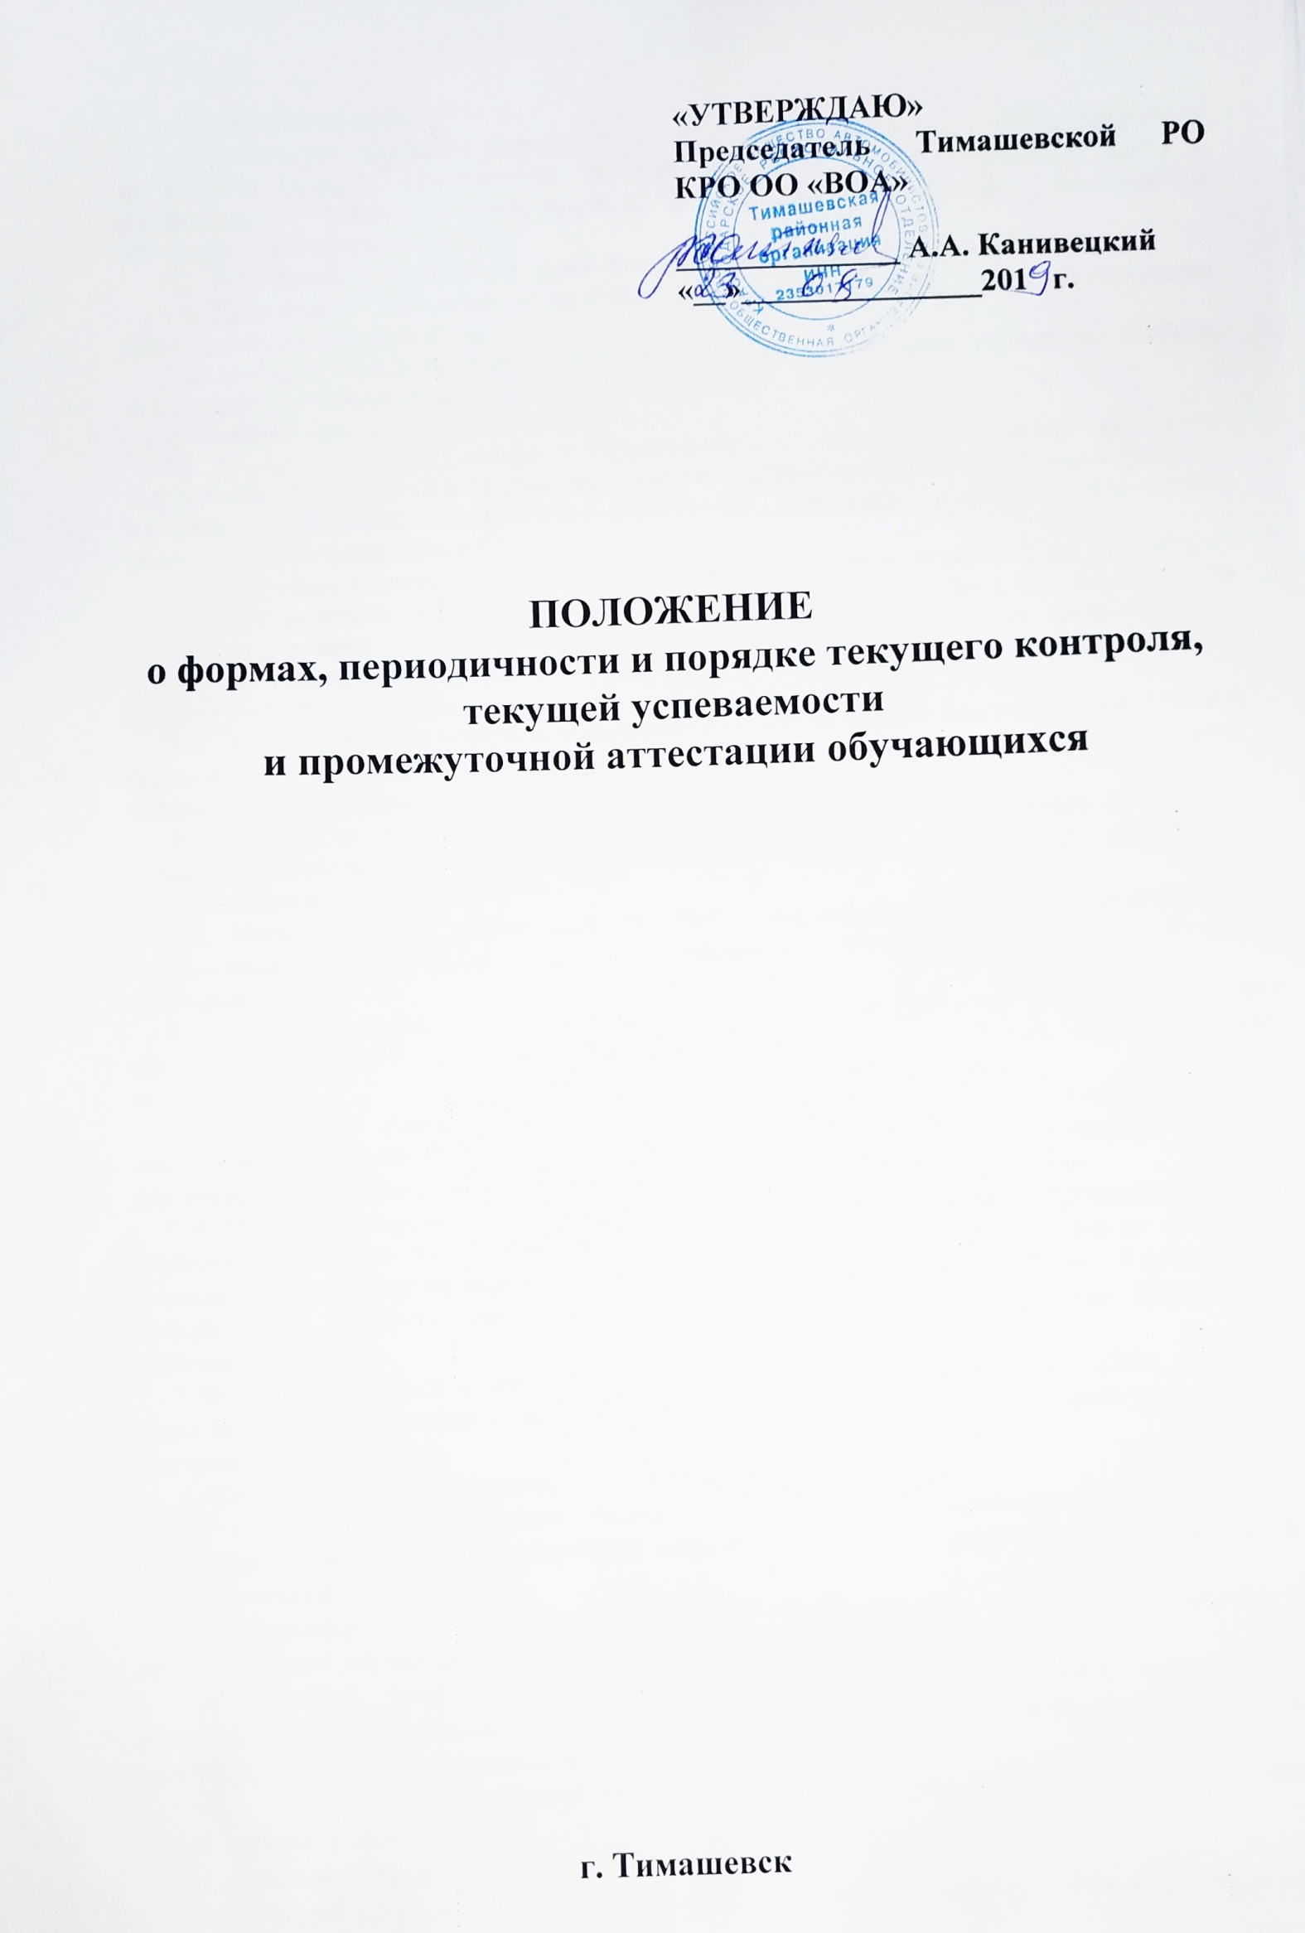

**1. Общие положения**

1. Настоящее положение разработано в соответствии с Законом РФ «Об образовании» № 273-ФЗ, Уставом Тимашевской РО КРО ОО ВОА (далее Автошкола ВОА) и регламентирует формы, периодичность и порядок текущего контроля успеваемости обучающихся Автошколы ВОА.
2. Положение утверждается руководителем Тимашевской РО КРО ОО ВОА.
3. Положение является локальным нормативным актом, регламентирующим деятельность Автошколы ВОА.
4. Текущий контроль успеваемости обеспечивает оперативное управление учебной деятельностью обучающегося и ее корректировку.

**2. Текущий контроль успеваемости**

1. Целью текущего контроля успеваемости обучающихся является выявление затруднений обучающихся и устранения пробелов в теоретической части обучения. Текущий контроль успеваемости обеспечивает оперативное управление учебной деятельностью учащегося и ее корректировку.
2. Текущему контролю успеваемости подлежат учащиеся по всем учебным предметам.
3. Преподаватель теоретических дисциплин ведёт журнал учебной группы в по всем предметам учебного плана. В журнале обязательно указываются учебные предметы, даты проведения занятий, темы занятий, заносится информация о посещении занятий и текущей успеваемости обучающихся.
4. Формы текущего контроля успеваемости определяет преподаватель теории с учетом контингента обучающихся, содержания учебного материала и используемых образовательных технологий.
5. Оценки за фронтальные, групповые работы обучающего характера не требуют обязательного переноса в журнал. Оценки за работы контрольного характера обязательно выставляются в журнал.
6. Материалы для проведения текущей аттестации готовятся преподавателем. Содержание работ должно соответствовать требованиям учебной программы, тематическому планированию.

2.7. Письменные работы и другие виды текущего контроля обучающихся оцениваются по пятибалльной системе. («5» - 0 ошибок, «4» - 1 ошибка, «3» - 2 ошибки, «2» - 3 и более ошибок).

2.8. Обучение в Автошколе включает в себя теоретическую подготовку обучение вождению автомобиля. В Автошколе разработана и действует система допусков к этапам обучения, для каждого из которых указана форма контроля и критерии оценки.

2.9. Во время теоретической подготовки, которая осуществляется на протяжении всего периода обучения в Автошколе, обучающиеся изучают следующие предметы: «Основы законодательства в сфере дорожного движения», «Устройство и техническое обслуживание транспортных средств», «Основы безопасного управления транспортным средством», «Первая помощь».

2.10. При получении отрицательного результата обучающимся предлагается посетить консультационные занятия с целью ликвидации пробелов в знаниях и повторно пройти контрольные испытания.

**3. Теоретическая подготовка**

3.1. Теоретическая подготовка состоит из лекционных и практических занятий. По завершении прохождения программы решается вопрос о допуске обучающегося к промежуточной аттестации.

3.2. Промежуточная аттестация проводится преподавателем согласно положению о промежуточной аттестации Тимашевской РО КРО ОО ВОА

* 1. При получении отрицательного результата обучающимся предлагается посетить консультационные занятия с целью ликвидации пробелов в знаниях и повторно пройти промежуточную аттестацию.
  2. Результаты промежуточной аттестации по теории заносятся в Журнал учета теоретических занятий.

**4. Обучение вождению на закрытой площадке.**

4.1.Обучение вождению на автодроме на площадке начального обучения вождению включает в себя выполнение упражнений по формированию у учащихся навыков самостоятельного управления транспортным средством на закрытой площадке.

4.2.Формой контроля уровня подготовки на площадке начального обучения вождению является выполнение контрольных упражнений: экзаменационных упражнений: «Змейка», «Разворот», «Параллельная парковка задним ходом», « Эстакада», « Повороты 90 градусов», «Въезд в бокс».

4.3. Критериями оценки результатов выполнения контрольных и экзаменационных упражнений являются следующие:

По выполнению экзаменационных упражнений: «Змейка», «Разворот», «Параллельная парковка задним ходом», « Эстакада», « Повороты 90 градусов», «Въезд в бокс».

– самостоятельное выполнение экзаменационного упражнения;

– отсутствие нарушения алгоритма выполнения экзаменационного упражнения;

– отсутствие нарушения техники безопасности при движении по автодрому.

4.4. При положительных результатах выполнения каждого экзаменационного упражнения, обучающиеся переходят к выполнению следующего экзаменационного упражнения, каждый раз получая допуск от мастера производственного обучения вождению.

4.5.При получении отрицательного результата при выполнении контрольных и экзаменационных упражнений обучающимся предлагается посетить консультационные занятия с целью ликвидации пробелов в знаниях и повторно выполнить контрольные и экзаменационные упражнения.

4.6.Выполнение упражнений в соответствии с критериями оценки является допуском к промежуточной аттестации на закрытой площадке экзаменационных упражнений.

**5. Индивидуальное обучение городскому вождению с инструктором**

5.1. Индивидуальное обучение городскому вождению с инструктором заключается в систематизации знаний обучающихся по вождению автомобиля в условиях интенсивного городского движения, отработка алгоритмов действий водителя в различных ситуациях.

5.2.Формой контроля уровня подготовки на городском маршруте является сравнение фактических действий обучающихся с требованиями Методики проведения квалификационных экзаменов, отметка допускаемых ошибок в ходе движения по городскому маршруту в Индивидуальной Книжке учащегося.

5.3.Критериями оценки результатов обучения вождению на городском маршруте являются:

– Завершение программы вождения (полностью откатанное количество занятий на городских маршрутах, согласно выбранной программе подготовки по вождению).

– Соответствие фактических действий обучающегося требованиям Методики проведения квалификационных экзаменов

5.4.При положительных результатах обучения на городском маршруте, обучающиеся допускаются к внутреннему экзамену по вождению на городском маршруте.

5.5.При получении неудовлетворительных результатов обучающимся предлагается посетить дополнительные занятия по городскому вождению, в ходе которых корректируются умения управлять автомобилем и применять Правила дорожного движения в реальных городских условиях для последующего выхода на внутренний экзамен по вождению на городском маршруте.

**6. Заключительные положения.**

6.1.Заявления обучающихся, не согласных с результатами промежуточной аттестации (не получивших допуск на определённом этапе обучения) рассматриваются в установленном порядке конфликтной комиссией Автошколы. Для пересмотра, на основании письменного заявления, приказом по Автошколе создается комиссия из трех человек, которая, в случае необходимости, проводит повторное тестирование, собеседование с обучающимся. Решение комиссии оформляется протоколом и является окончательным.

6.2.Обучающиеся, успешно прошедшие полный курс обучения, допускаются к итоговой аттестации.